День открытых дверей
12 группа

4 сентября в нашей группе был день открытых дверей. Проходил он во второй половине дня. После тихого часа как обычно была проведена бодрящая гимнастика. Затем родители увидели, как детки научились быстро одеваться. Смогли увидеть своих детей в свободной игровой деятельности, затем показали для своих мам и пап сказку «Репка».
Родителям довелось увидеть, как их детки кушают, как ведут себя за столом. После ужина было организовано чаепитие. Во время чаепития я поздравила родителей и детей с началом учебного года.
В конце дня все остались довольны. Детям были подарены воздушные шары.
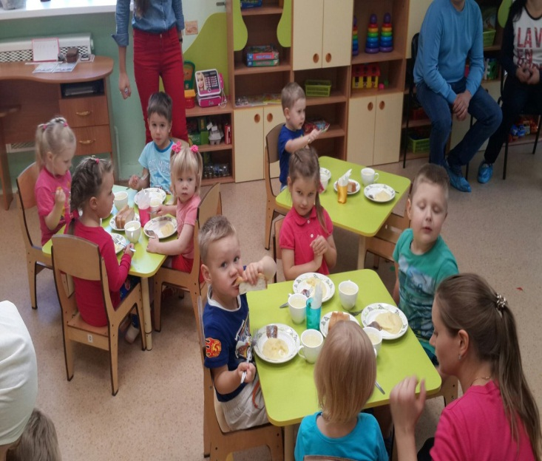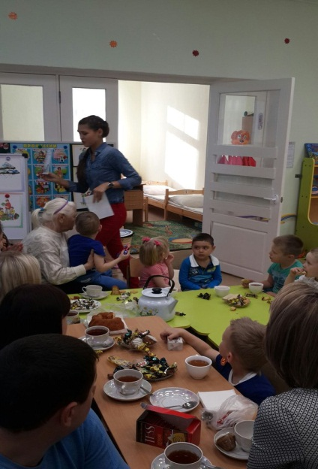
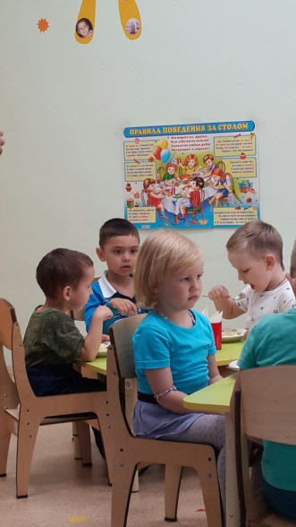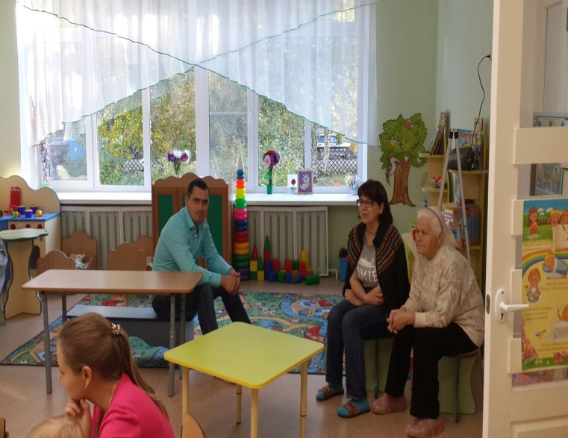
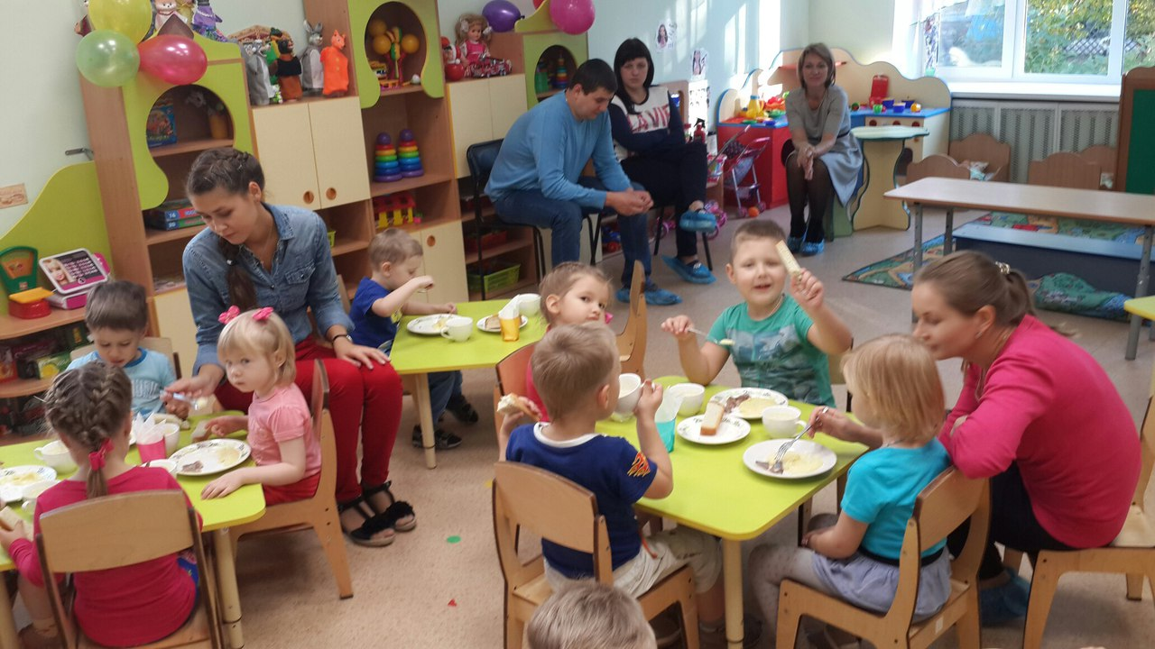
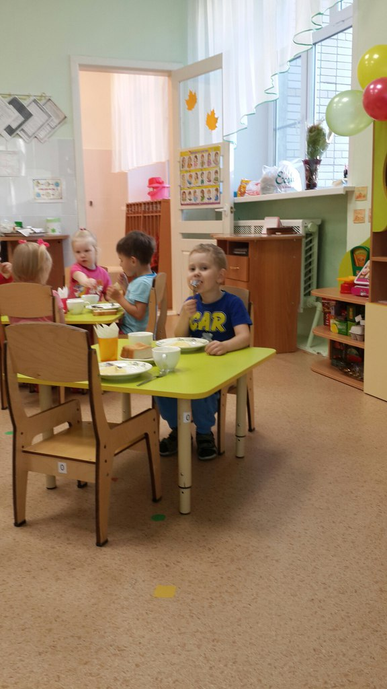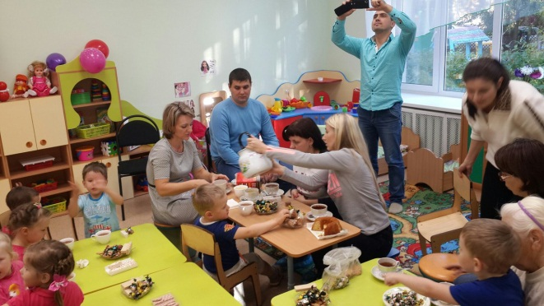

Сказка «Репка»

